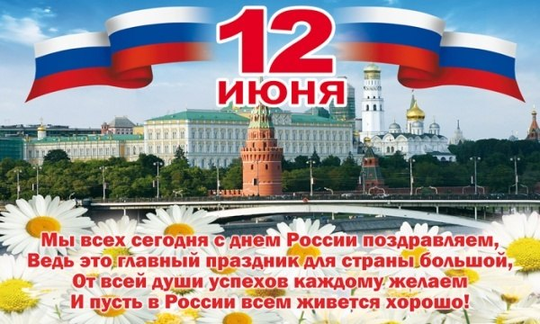

С наилучшими пожеланиями Администрация поселения, Совет депутатов, Женсовет.

